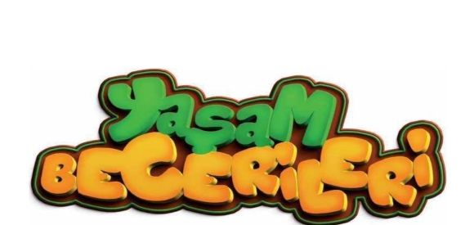

**ALBAY CAFER TAYYAR NURAN OĞUZ ORTAOKULU 2024- 2025 EĞİTİM ÖĞRETİM YILI**

**YAŞAM BECERİLERİ PROJESİ OCAK AYI 2.ETKİNLİK**

**Etkinlik Adı:** El Hijyenini Doğru Uygulama Becerisi Kazanma

**Amaç:** Öğrencilere doğru el yıkama tekniklerini öğreterek hijyen bilinci kazandırmak.

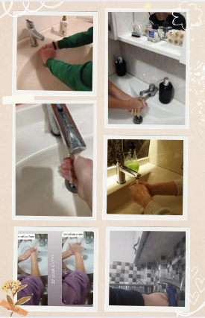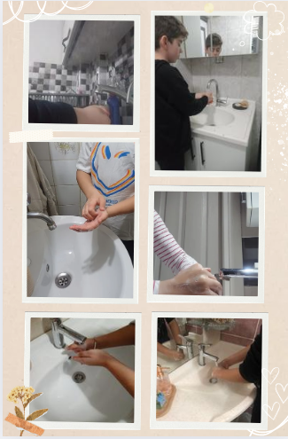**Faaliyet:** Öğrencilere ellerin doğru şekilde nasıl yıkanacağı, su ve sabun kullanımı konusunda uygulamalı eğitimler verilir. Öğrencilerin yemek öncesi ve sonrasında el yıkama alışkanlıkları gözlemlenir. Hijyen kurallarını takip etmeleri için öğrencilere farkındalık artırıcı görevler verilir.